
BIRŽŲ RAJONO SAVIVALDYBĖS ADMINISTRACIJA

Biudžetinė įstaiga, Vytauto g. 38, 41143 Biržai, tel. +370 605 74 081, el. p. savivaldybe@birzai.lt.
Duomenys kaupiami ir saugomi Juridinių asmenų registre, kodas 188642660

SPORTINĖS ĮRANGOS (KOVOS MENAI, SUNKIOJI ATLETIKA) PIRKIMO
TECHNINĖ SPECIFIKACIJA
20 - d. Nr.

- Perkančioji organizacija – Biržų rajono savivaldybės administracija, kodas 188642660 (toliau – Užsakovas).
- Pirkimo objektas – sportinė įranga (kovos menų, sunkiosios atletikos), įskaitant jos pristatymą nurodytu adresu (Biržai, J. Basanavičiaus g. 69A), surinkimą ir/ar tvirtinimą su reikalingomis tvirtinimo detalėmis ir/ar medžiagomis, atitinkanti šioje techninėje specifikacijoje nurodytus reikalavimus (toliau – Prekės).
- Prekės turi būti naujos, nenaudotos, kokybiškos, atitikti techninėje specifikacijoje nurodytus minimalius reikalavimus, taip pat teisės aktų ir įprastai tokios rūšies Prekėms taikomus reikalavimus. Prekės turi būti sukomplektuotos su visais tinkamam jų veikimui reikalingais ir numatytą Prekių funkcionalumą užtikrinančiais priedais, jų sumontavimui reikalingais tvirtinimo elementais.
- Tiekėjas, sumontavęs Prekes, privalo pilnai sutvarkyti jų įrengimo vietą, savo lėšomis surinkti ir išvežti visas montavimo metu susidariusias atliekas (pakuotes, tvirtinimo likučius ir kt.) bei pristatyti jas teisėtiems atliekų tvarkytojams.
- Prekės turi būti pritaikytos intensyviam komerciniam naudojimui.
- Siekiant užtikrinti estetinį vientisumą sporto erdvėje, visos tos pačios kategorijos Prekės (pavyzdžiui, stacionarūs treniruokliai) turi būti vienodos dizaino linijos, vienodos rėmų ir apmušalų spalvos. Visos spalvos ir tekstūros turi būti suderintos su Užsakovu, pateikiant medžiagų pavyzdžius (pavyzdžių katalogus).
- Visa stacionari treniravimo įranga privalo atitikti LST EN ISO 20957-1 standartą (arba lygiavertį), gimnastikos sienelės – LST EN 12346 standartą (arba lygiavertį). Tiekėjas kartu su pasiūlymu privalo pateikti sertifikatus.
- Su Prekėmis turi būti pateikiama instrukcija lietuvių ir anglų kalbomis, garantinio aptarnavimo sąlygos turi būti pateikiamos lietuvių kalba.
- Jei iš techninėje specifikacijoje pateiktų duomenų (reikalavimų) būtų galima daryti prielaidą apie konkrečius prekių modelius ar šaltinius, konkrečius technologinius procesus ar prekių ženklus, patentus, tipus, standartus, sertifikatus, konkrečią kilmę ar gamybą, laikoma, kad jie yra tik orientaciniai ir tiekėjai gali siūlyti lygiaverčius (lygiavertiškumą privalo įrodyti tiekėjas). Tiekėjai gali siūlyti ir geresnių charakteristikų prekes. Techninėje specifikacijoje nurodytos nuotraukos yra pavyzdinės.
- Jeigu tas pats Prekės modelis turi modifikacijas, kurių charakteristikos skiriasi, turi būti aiškiai nurodyta siūloma modifikacija, kuri privalo atitikti visus techninėje specifikacijoje nurodytus minimalius reikalavimus.
- Jeigu siūloma Prekė keliamus reikalavimus atitinka tik su papildomu priedu (priedėliu, moduliu, pasirinkimu, įranga ir pan.), kurio nėra standartinėje komplektacijoje, pasiūlyme turi būti nurodyti visi papildomi priedai, jų gamintojai ir modeliai.
- Visai Prekių programinei įrangai (įskaitant multimedijos sistemas, interaktyvias programas ir operacines sistemas) visą garantinį laikotarpį turi būti nemokamai užtikrinami gamintojo numatyti atnaujinimai. Tiekėjas privalo užtikrinti, kad atnaujinimai bus prieinami ir (arba) diegiami taip, kad būtų išlaikytas pilnas specifikacijoje nurodytas Prekių funkcionalumas (pavyzdžiui, sąsajos su išoriniais šaltiniais, programėlėmis ar naršyklėmis).
- Prekių pristatymo ir paruošimo naudojimui terminas – 3 mėnesiai nuo sutarties įsigaliojimo dienos.
- Tiekėjas sutinka, kad galutinis sutarties įvykdymas laikomas tik po galutinio Prekių pristatymo ir sumontavimo akto pasirašymo. Iki tol Tiekėjas turi užtikrinti saugų Prekių sandėliavimą ir pristatymą.
- Tiekėjas atsako už sandėliavimo ar transportavimo metu Prekėms padarytą žalą ir netektis.
- Tiekėjas (arba jo pasitelkti subrangovai) yra visiškai atsakingas už Užsakovo turto išsaugojimą Prekių pristatymo, krovos ir surinkimo darbų metu. Tiekėjas privalo užtikrinti tinkamas apsaugos priemones, kad būtų išvengta mechaninių ar kitokio pobūdžio pažeidimų. Jei pristatymo ar montavimo metu padaroma žala patalpoms, komunikacijoms ar kitam turtui, Tiekėjas privalo savo lėšomis pašalinti pažeidimus per Užsakovo nustatytą protingą terminą arba, Užsakovui pareikalavus, atlyginti nuostolius pagal rinkos kainomis pagrįstą sąmatą.

Eil.  Nr. | Prekių ir jų dalių pavadinimai | Kiekis | Minimalūs reikalaujami prekių parametrai | Tiekėjas siūlo (pildo)  Nurodomi konkretūs siūlomi parametrai (rašyti „Atitinka“ arba „Taip“ neleidžiama)  Nurodykite gamintojo ir modelio pavadinimą  (rašyti „Atitinka“ arba „Taip“ neleidžiama
 | Štangos stovas | 1 kompl.
 | Funkcijos ir dalys |  | Daugiafunkcinis stovas, skirtas treniruoti visiems kūno raumenims su štanga. Komplektą sudaro: stovas, keičiamo aukščio pritūpimų apsaugos, horizontalus, keičiamo aukščio štangos laikikliai, prisitraukimų skersinis.
 | Techninė specifikacija |  | - Išmatavimai (I x P x A): 150 x 150 x 240 cm (+/-20 cm);  - Svoris: ne mažiau kaip 180 kg;  - Apkrova: maksimali apkrova ne mažesnė nei 800 kg;  - Konstrukcija: rėmo profilis – ne mažiau kaip 80 x 80 mm (+/-5 mm); storis – ne mažesnis nei 3 mm;  - Atstumas tarp skylių: ne didesnis nei 55 mm; skylių skersmuo 21 mm (+/-1 mm);  - Žymėjimas: skaičiai prie skylių išpjauti lazeriu arba pažymėti kitu ilgaamžiu, trinčiai atspariu būdu;  - Paviršius: dengtas milteliniu būdu arba antikoroziniais dažais, užtikrinančiais atsparumą mechaniniams pažeidimams;  - Svorių saugojimas: ne mažiau nei 8 vnt. laikiklių svoriams, tinkamų 50-51 mm įvorėms (olimpiniams diskams);  - Apsauga: štangos laikikliai ir saugos atramos padengti aukšto tankio plastiku (UHMW ar lygiaverčiu), saugančiu štangos rifliavimą nuo pažeidimų; atraminės dalys dengtos guminėmis ar plastikinėmis apsaugomis, nebraižančiomis grindų dangos.
 | Garantiniai reikalavimai |  | Ne mažiau kaip 2 metai.
 | Vizualinė charakteristika (pavyzdys) |  | 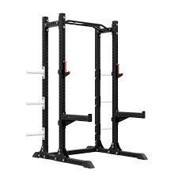
 | Horizontalus štangos spaudimo suoliukas | 1 vnt.
 | Funkcijos ir dalys |  | Horizontalus štangos spaudimo suoliukas, skirtas jėgos treniruotėms.
 | Techninė specifikacija |  | - Išmatavimai (I x P x A): 170 x 170 x 140 cm (+/-10 cm);  - Konstrukcija:  - svoris: ne mažesnis nei 80 kg;  - rėmas: plieninis, sienelės storis ne mažesnis nei 3 mm;  - paviršius: dengtas milteliniu būdu arba antikoroziniais dažais, atspariais braižymui;  - Minkštoji dalis:  - apmušalų storis: ne mažiau nei 6 cm;  - danga: atspari drėgmei, trinčiai ir lengvai valoma (dirbtinė oda/PU ar lygiavertė);  - konstrukcija: segmentuota (ne mažiau 2 dalių), palengvinanti susidėvėjusių elementų keitimą;  - Funkcionalumas ir apsauga:  - apkrova: maksimali darbinė apkrova ne mažiau nei 300 kg;  - štangos laikikliai: ne mažiau kaip dvi poros, skirtinguose aukščiuose. Paviršius dengtas aukšto tankio plastiku (UHMW ar lygiaverčiu), saugančiu štangos grifą.  - svorių sandėliavimas: ne mažiau nei 8 vnt. laikiklių olimpiniams diskams (50-51 mm įvorėms);  - atramos: kojos su guminėmis/plastikinėmis apsaugomis, nepaliekančiomis žymių ant grindų.
 | Garantiniai reikalavimai |  | Ne mažiau kaip 2 metai.
 | Vizualinė charakteristika (pavyzdys) |  | 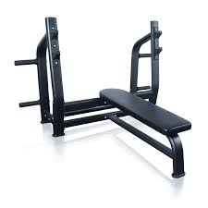
 | Olimpinis štangos spaudimo kampu suoliukas | 1 vnt.
 | Funkcijos ir dalys |  | Štangos spaudimo suoliukas, skirtas jėgos treniruotėms, su įkalne.
 | Techninė specifikacija |  | - Išmatavimai (I x P x A): 170 x 170 x 150 cm (+/-10 cm);  - Konstrukcija:  - svoris: ne mažesnis nei 100 kg;  - rėmas: stabilus plieninis rėmas, sienelės storis ne mažesnis nei 3 mm;  - paviršius: dengtas milteliniu būdu arba antikoroziniais dažais, atspariais braižymui;  - Minkštoji dalis:  - apmušalų storis: ne mažiau nei 6 cm;  - konstrukcija: segmentuota (ne mažiau 3 dalių), palengvinanti susidėvėjusių elementų keitimą;  - sėdynė: reguliuojamo aukščio;  - Funkcionalumas ir apsauga:  - maksimali apkrova: ne mažesnė nei 300 kg;  - štangos laikikliai: ne mažiau kaip dvi poros, skirtinguose aukščiuose. Paviršius dengtas aukšto tankio plastiku (UHMW ar lygiaverčiu), saugančiu štangos grifą;  - svorių sandėliavimas: ne mažiau nei 8 laikikliai olimpiniams diskams (50-51 mm įvorėms);  - asistento platforma: gale sumontuota pakyla su neslidžiu paviršiumi saugiam asistento darbui;  - atramos: kojos su guminėmis/plastikinėmis apsaugomis, nepaliekančiomis žymių ant grindų.
 | Garantiniai reikalavimai |  | Ne mažiau kaip 2 metai.
 | Vizualinė charakteristika (pavyzdys) |  | 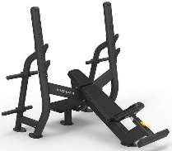
 | Horizontalus suoliukas | 1 vnt.
 | Funkcijos ir dalys |  | Horizontalus suoliukas, skirtas treniruotis su laisvaisiais svarmenimis arba štangomis.
 | Techninė specifikacija |  | - Išmatavimai (I x P x A): 150 x 50 x 50 cm (+/-20 cm);  - Konstrukcija:  - svoris: ne mažesnis nei 20 kg;  - rėmas: stabilus plieninis rėmas, sienelės storis ne mažesnis nei 3 mm;  - paviršius: dengtas milteliniu būdu arba antikoroziniais dažais, atspariais braižymui;  - Minkštoji dalis:  - konstrukcija: segmentuota (ne mažiau 2 dalių), palengvinanti susidėvėjusių elementų keitimą;  - apmušalai: drėgmei ir trinčiai atspari danga (dirbtinė oda/PU ar lygiavertė), pritaikyta dezinfekcijai;  - Funkcionalumas ir apsauga:  - maksimali apkrova: ne mažesnė nei 250 kg;  - mobilumas: suoliukas turi integruotus transportavimo ratukus;  - atramos: kojos su guminėmis/plastikinėmis apsaugomis, nepaliekančiomis žymių ant grindų.
 | Garantiniai reikalavimai |  | Ne mažiau kaip 2 metai.
 | Vizualinė charakteristika (pavyzdys) |  | 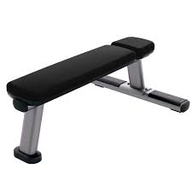
 | Reguliuojamas suoliukas | 3 vnt.
 | Funkcijos ir dalys |  | Universalus reguliuojamo kampo suoliukas, skirtas jėgos treniruotėms su laisvaisiais svarmenimis arba štangomis.
 | Techninė specifikacija |  | - Išmatavimai (I x P x A): 150 x 50 x 50 cm (+/-20 cm);  - Konstrukcija:  - svoris: ne mažesnis nei 35 kg;  - rėmas: stabilus plieninis rėmas, sienelės storis ne mažesnis nei 3 mm;  - paviršius: dengtas milteliniu būdu arba antikoroziniais dažais, atspariais braižymui;  - Reguliavimo galimybės:  - nugaros atrama: reguliuojama ne mažiau nei nuo 0 laipsnių (horizontaliai) iki ne mažiau nei 80 laipsnių;  - sėdynė: reguliuojamo posvyrio kampo, užtikrinanti stabilumą atliekant pratimus;  - Minkštoji dalis:  - storis: ne mažiau 6 cm;  - konstrukcija: nugaros dalis segmentuota (ne mažiau 2 dalių), palengvinanti susidėvėjusių elementų keitimą;  - danga: drėgmei ir trinčiai atspari danga (dirbtinė oda/PU ar lygiavertė), pritaikyta dezinfekcijai;  - Funkcionalumas ir apsauga:  - apkrova: maksimali apkrova ne mažesnė nei 250 kg;  - mobilumas: suoliukas turi integruotus transportavimo ratukus;  - atramos: kojos su guminėmis/plastikinėmis apsaugomis, nepaliekančiomis žymių ant grindų.
 | Garantiniai reikalavimai |  | Ne mažiau kaip 2 metai.
 | Vizualinė charakteristika (pavyzdys) |  | 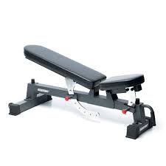
 | Bicepsų suoliukas | 1 vnt.
 | Funkcijos ir dalys |  | Suoliukas, skirtas rankų lenkimo pratimams atlikti.
 | Techninė specifikacija |  | - Konstrukcija:  - svoris: ne mažesnis nei 45 kg;  - rėmas: stabilus plieninis rėmas, sienelės storis ne mažesnis nei 3 mm;  - paviršius: dengtas milteliniu būdu arba antikoroziniais dažais, atspariais braižymui;  - Minkštoji dalis:  - storis: ne mažiau 6 cm;  - danga: drėgmei ir trinčiai atspari danga (dirbtinė oda/PU ar lygiavertė), pritaikyta dezinfekcijai;  - Reguliavimas ir ergonomika:  - sėdynė: vertikaliai reguliuojamo aukščio, pritaikyta skirtingo ūgio naudotojams;  - identifikavimas: reguliavimo rankenėlės/fiksatoriai turi būti ryškios, su rėmu kontrastingos spalvos (pvz., geltonos, raudonos ar oranžinės), kad būtų lengvai matomos;  - Funkcionalumas ir apsauga:  - apkrova: maksimali apkrova ne mažesnė nei 250 kg;  - laikikliai: ne mažiau nei 2 poros štangos laikiklių skirtinguose aukščiuose. Laikiklių paviršius dengtas aukšto tankio plastiku (UHMW ar lygiaverčiu), saugančiu štangos grifą;  - atramos: kojos su guminėmis/plastikinėmis apsaugomis, nepaliekančiomis žymių ant grindų.
 | Garantiniai reikalavimai |  | Ne mažiau kaip 2 metai.
 | Vizualinė charakteristika (pavyzdys) |  | 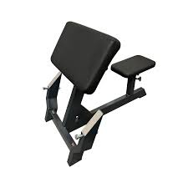
 | Prisitraukimų, lygiagrečių, pilvo preso treniruoklis | 1 vnt.
 | Funkcijos ir dalys |  | Daugiafunkcinis treniruoklis, skirtas prisitraukimams, pilvo preso pratimams (kojų kėlimui) ir atsispaudimams lygiagretėse (tricepsui).
 | Techninė specifikacija |  | - Išmatavimai (I x P x A): 130 x 120 x 230 cm (+/-10 cm);  - Konstrukcija:  - svoris: ne mažesnis nei 80 kg;  - rėmas: stabilus plieninis rėmas, sienelės storis ne mažesnis nei 3 mm;  - paviršius: dengtas milteliniu būdu arba antikoroziniais dažais, atspariais braižymui;  - Minkštoji dalis:  - storis: ne mažiau 6 cm (nugaros atrama ir alkūnių atramos);  - danga: drėgmei ir trinčiai atspari danga (dirbtinė oda/PU ar lygiavertė), pritaikyta dezinfekcijai;  - Funkcionalumas ir apsauga:  - rankenos: integruotos vertikalios ir horizontalios lygiagrečių rankenos bei siauros ir plačios (kelių suėmimo pozicijų) skersinio rankenos;  - prieiga: įrengtos papildomos neslystančios pakylos saugiam užlipimui ir skersinio pasiekimui;  - apkrova: maksimali apkrova ne mažesnė nei 180 kg;  - atramos: kojos su guminėmis/plastikinėmis apsaugomis, nepaliekančiomis žymių ant grindų.
 | Garantiniai reikalavimai |  | Ne mažiau kaip 2 metai.
 | Vizualinė charakteristika (pavyzdys) |  | 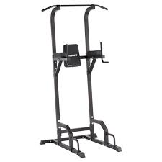
 | Romėniškas nugaros suoliukas | 1 vnt.
 | Funkcijos ir dalys |  | Nugaros suoliukas, skirtas treniruoti nugaros, juosmens ir pilvo raumenis.
 | Techninė specifikacija |  | - Išmatavimai (I x P x A): 160 x 100 x 100 cm (+/-10 cm);  - Konstrukcija:  - rėmas: stabilus plieninis rėmas, sienelės storis ne mažesnis nei 3 mm;  - svoris: ne mažesnis nei 60 kg;  - paviršius: dažytas milteliniu būdu, atsparus įbrėžimams, korozijai ir intensyviam dėvėjimuisi;  - Funkcionalumas ir reguliavimas:  - kampo reguliavimas: ne mažiau nei 5 skirtingos padėtys, taip pat galimybė nustatyti suoliuką horizontalioje padėtyje (180⁰);  - ūgio reguliavimas: šlaunų atramos ilgis reguliuojamas pagal naudotojo ūgį, ne mažiau nei 7 fiksavimo padėtys;  - valdymas: reguliavimo mechanizmas turi būti lengvai valdomas, integruota amortizacijos sistema arba lygiavertis sprendimas, palengvinantis kampo keitimą;  - identifikavimas: reguliavimo rankenėlės ryškios, kontrastingos spalvos;  - Minkštoji dalis:  - apmušalai: apmušalų (minkštosios dalies) storis ne mažiau nei 6 cm;  - danga: atspari drėgmei, trinčiai ir pritaikyta reguliariai dezinfekcijai.  - Saugumas:  - apkrova: maksimali konstrukcijos apkrova – ne mažesnė nei 180 kg;  - Apsaugos: atraminės dalys su guminėmis arba plastikinėmis apsaugomis, nepaliekančiomis žymių ant grindų dangos.
 | Garantiniai reikalavimai |  | Ne mažiau kaip 2 metai.
 | Vizualinė charakteristika (pavyzdys) |  | 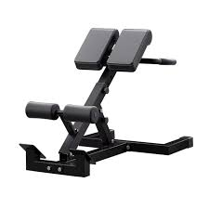
 | Atsilenkimų suoliukas | 1 vnt.
 | Funkcijos ir dalys |  | Suoliukas skirtas treniruoti pilvo preso raumenis ir daryti atsilenkimus.
 | Techninė specifikacija |  | - Išmatavimai (I x P x A): 160 x 60 x 70 cm (+/- 10 cm);  - Svoris: ne mažesnis nei 50 kg (arba lygiavertis, užtikrinantis stabilumą be papildomo tvirtinimo prie grindų);  - Maksimali apkrova: ne mažesnė nei 180 kg;  - Konstrukcija:  - rėmas: stabilus plieninis rėmas, dažytas milteliniu būdu, padengtas dėvėjimuisi ir įbrėžimams atsparia medžiaga;  - reguliavimas: keičiamas suoliuko kampas, ne mažiau nei 5 skirtingos fiksavimo padėtys;  - minkštoji dalis: apmušalų storis ne mažiau nei 6 cm. Danga atspari drėgmei, trinčiai ir pritaikyta dezinfekcijai;  - identifikavimas: reguliavimo rankenėlės/fiksatoriai turi būti ryškios, su rėmu kontrastingos spalvos;  - Apsauga: atraminės dalys su guminėmis arba plastikinėmis apsaugomis, nepaliekančiomis žymių ant grindų dangos.
 | Vizualinė charakteristika (pavyzdys) |  | 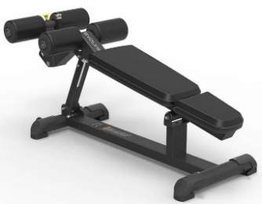
 | Kojų spaudimo treniruoklis | 1 vnt.
 | Funkcijos ir dalys |  | Treniruoklis skirtas atlikti kojų spaudimo pratimą sėdint treniruoklyje.
 | Techninė specifikacija |  | - Konstrukcija:  - išmatavimai (I x P x A) – 260 x 150 x 150 cm (+/- 20 cm);  - svoris: ne mažesnis nei 215 kg;  - rėmas: stabilus plieninis rėmas, profilio sienelės storis – ne mažesnis nei 3 mm (arba lygiavertis, užtikrinantis deklaruojamas apkrovas);  - paviršius: dažytas milteliniu būdu, atsparus įbrėžimams ir korozijai;  - Funkcionalumas:  - apkrova: maksimalus pasipriešinimas ne mažesnis nei 450 kg;  - svoris: pradinis svoris pačios platformos (be svorių) ne didesnis nei 50 kg (arba gamintojo standartas, užtikrinantis saugų pratimų atlikimą pradedantiesiems);  - svorių laikikliai: ne mažiau nei 4 laikikliai svoriams uždėti (pritaikyti 50-51 mm skersmens įvorėms);  - sandėliavimas: ne mažiau nei 4 papildomi laikikliai svorių diskams laikyti (integruoti į rėmą);  - Minkštoji dalis ir saugumas:  - reguliavimas: nugaros atramos kampas reguliuojamas, ne mažiau nei 3 skirtingos pozicijos;  - rankenos: integruotos rankenos įsikibti pratimo metu bei papildoma rankena saugiam įlipimui/išlipimui;  - minkštoji dalis: apmušalai dengti antibakterine dirbtine oda (arba lygiaverte danga), pritaikyta intensyviam valymui ir dezinfekcijai;  - identifikavimas: reguliavimo rankenėlės ryškios, kontrastingos spalvos;  - apsauga: atraminės dalys su guminėmis/plastikinėmis apsaugomis, saugančiomis grindų dangą.
 | Garantiniai reikalavimai |  | Ne mažiau kaip 2 metai.
 | Vizualinė charakteristika (pavyzdys) |  | 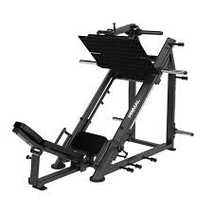
 | 5 vietų daugiafunkcinis treniruoklis | 1 vnt.
 | Funkcijos ir dalys |  | Treniruoklis skirtas treniruoti viso kūno raumenų treniruotėms, vienu metu sportuojant ne mažiau nei 5 asmenims.
 | Techninė specifikacija |  | - Konstrukcija ir funkcijos:  - sudėtis: įrenginį sudaro ne mažiau nei šios dalys: vertikali trauka su reguliuojamo aukščio kojų/šlaunų atrama; horizontali trauka su kojų atramomis; dvi reguliuojamo aukščio kabelinės sistemos (laisvų rankų blokai), turinčios platų vertikalaus reguliavimo diapazoną (ne mažiau nei 25 fiksavimo padėtys); fiksuotas viršutinis blokas tricepsui. Su įrenginiu pateiktas bazinis rankenų rinkinys, ne mažiau kaip: 1 vnt. ilga rankena vertikaliai traukai, 1 vnt. rankena horizontaliai traukai (V-formos arba lygiagreti), 1 vnt. tricepso virvė bei 2 vnt. viena ranka suimamos rankenos kabelinėms sistemoms;  - rėmas: stabilus plieninis rėmas, profilio sienelės storis – ne mažesnis nei 3 mm (arba lygiavertis, užtikrinantis deklaruojamas apkrovas). Paviršius dažytas milteliniu būdu, atsparus įbrėžimams;  - svoris: bendras įrenginio svoris su blokais – ne mažesnis nei 850 kg;  - Apkrova ir mechanizmai:  - svorių blokai: ne mažiau nei penki atskiri svorių blokai, kurių bendra masė ne mažesnė nei 475 kg;  - minimalus pasipriešinimas: pradinė apkrova reguliuojamo aukščio blokuose – ne didesnė nei 5 kg;  - perdavimas: plieniniai trosai, dengti nailonu arba lygiaverčiu polimeru, užtikrinantys tylų ir sklandų judėjimą;  - fiksavimas: saugus svorių pasirinkimo kaištis (magnetinis arba lygiavertis), ryškios spalvos;  - Minkštoji dalis ir saugumas:  - apsaugos: svorių blokai iš abiejų pusių dengti apsauginiais gaubtais;  - minkštoji dalis: atramos ir sėdynės antibakterine dirbtine oda (PU ar lygiaverte), pritaikyta dezinfekcijai;  - identifikavimas: reguliavimo rankenėlės/fiksatoriai ryškios, kontrastingos spalvos;  - informacija: ant korpuso pateikta vizualinė informacija (piktogramos) apie treniruojamus raumenis ir pratimų atlikimo techniką;  - atramos: kojos su guminėmis/plastikinėmis apsaugomis, nepažeidžiančiomis grindų.
 | Garantiniai reikalavimai |  | Ne mažiau kaip 2 metai.
 | Vizualinė charakteristika (pavyzdys) |  | 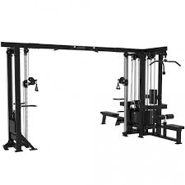
 | Kabelinis treniruoklis | 1 vnt.
 | Funkcijos ir dalys |  | Dviejų reguliuojamo aukščio blokų funkcinis treniruoklis skirtas treniruoti visiems kūno raumenims.
 | Techninė specifikacija |  | - Konstrukcija ir funkcijos:  - sistemos: dvi nepriklausomos, vertikaliai reguliuojamo aukščio kabelinės sistemos. Kiekviena sistema privalo turėti platų reguliavimo diapazoną (ne mažiau nei 25–30 fiksavimo padėčių);  - priedai: integruotas skersinis prisitraukimams (su skirtingomis suėmimo padėtimis) ir reguliuojama platforma kojoms (arba lygiavertis sprendimas kojų pratimams atlikti);  - komplektacija: pridedamas ne mažiau kaip 5 skirtingų traukimo rankenų/priedų rinkinys (pvz., rankenos delnams, kojų dirželis, tricepso virvė, ilgas strypas blokams sujungti);  - išmatavimai (I x P x A): 170 x 100 x 240 cm (+/- 20 cm);  - Techniniai parametrai:  - svoris: įrenginio rėmo svoris (be svorių blokų) – ne mažesnis nei 200 kg (arba lygiavertis, užtikrinantis stabilumą naudojimo metu);  - rėmas: stabilus plieninis rėmas, profilio sienelės storis – ne mažesnis nei 3 mm (arba lygiavertis, užtikrinantis deklaruojamas apkrovas). Paviršius dengtas milteliniu būdu arba antikoroziniais dažais;  - Apkrova ir mechanizmai:  - pasipriešinimas: du atskiri svorių blokai, kiekvienas ne mažesnis nei 100 kg masės. Minimalus pradinio pasipriešinimo žingsnis – ne didesnis nei 5 kg;  - fiksavimas: saugus svorių pasirinkimo kaištis (magnetinis arba lygiavertis), ryškios spalvos;  - perdavimas: ilgaamžiški plieniniai trosai, dengti nailonu arba lygiaverčiu polimeru; sklandų judėjimą užtikrinantys guoliniai skriemuliai;  - Saugumas ir ergonomika:  - apsaugos: svorių paletės iš abiejų pusių dengtos apsauginiais gaubtais;  - identifikavimas: visos reguliavimo rankenėlės ir fiksatoriai turi būti ryškios, kontrastingos spalvos;  - informacija: ant korpuso pateikta vizualinė informacija (piktogramos) apie pratimus ir treniruojamus raumenis;  - atramos: kojos su guminėmis/plastikinėmis apsaugomis, nepažeidžiančiomis grindų dangos.
 | Garantiniai reikalavimai |  | Ne mažiau kaip 2 metai.
 | Vizualinė charakteristika (pavyzdys) |  | 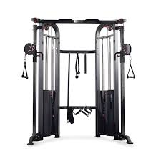
 | Krūtinės/pečių treniruoklis | 1 vnt.
 | Funkcijos ir dalys |  | Treniruoklis skirtas treniruoti krūtinės, pečių, nugaros raumenis.
 | Techninė specifikacija |  | - Konstrukcija:  - išmatavimai: 130 x 130 x 200 cm (+/- 20 cm);  - rėmas: stabilus plieninis rėmas, profilio sienelės storis – ne mažesnis nei 3 mm (arba lygiavertis sprendimas, užtikrinantis konstrukcijos standumą ir deklaruojamas apkrovas);  - svoris: bendras įrenginio svoris su blokais – ne mažesnis nei 210 kg;  - paviršius: dažytas milteliniu būdu, atsparus korozijai, įbrėžimams ir intensyviam dėvėjimuisi;  - Apkrova ir mechanizmai:  - pasipriešinimas: svorių bloko masė ne mažesnė nei 100 kg. Minimalus pradinio pasipriešinimo žingsnis – ne didesnis nei 5 kg;  - fiksavimas: saugus svorių pasirinkimo kaištis (magnetinis arba lygiavertis), ryškios spalvos;  - perdavimas: ilgaamžiški plieniniai trosai, dengti nailonu arba lygiaverčiu polimeru;  - Ergonomika ir saugumas:  - naudotojo svoris: konstrukcija pritaikyta maksimaliam naudotojo svoriui – ne mažesniam nei 180 kg;  - minkštoji dalis: apmušalai dengti antibakterine dirbtine oda (PU ar lygiaverte), pritaikyta dezinfekcijai;  - apsaugos: svorių paletė iš abiejų pusių dengta apsauginiais gaubtais;  - identifikavimas: reguliavimo rankenėlės/fiksatoriai ir neslystančios rankenos – ryškios, kontrastingos spalvos;  - informacija: ant korpuso pateikta vizualinė informacija (piktogramos) apie treniruojamus raumenis ir pratimo techniką;  - grindų apsauga: atraminės kojos su guminėmis arba plastikinėmis apsaugomis.
 | Garantiniai reikalavimai |  | Ne mažiau kaip 2 metai.
 | Vizualinė charakteristika (pavyzdys) |  | 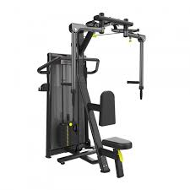
 | Prisitraukimų/lygiagrečių su pagalba treniruoklis | 1 vnt.
 | Funkcijos ir dalys |  | Treniruoklis skirtas atlikti prisitraukimus, atsispaudimus lygiagretėse su palengvinimu ir be palengvinimo.
 | Techninė specifikacija |  | - Konstrukcija:  - išmatavimai (I x P x A): 180 x 120 x 230 cm (+/- 20 cm);  - svoris: rėmo svoris (be svorių blokų) – ne mažesnis nei 170 kg (arba lygiavertis, užtikrinantis stabilumą naudojimo metu);  - rėmas: stabilus plieninis rėmas, profilio sienelės storis – ne mažesnis nei 3 mm (arba lygiavertis sprendimas, užtikrinantis konstrukcijos standumą ir deklaruojamas apkrovas);  - paviršius: dažytas milteliniu būdu, atsparus korozijai, įbrėžimams ir intensyviam dėvėjimuisi;  - Funkcionalumas ir mechanizmai:  - atsvara (palengvinimas): svorių bloko masė ne mažesnė nei 100 kg. Minimalus pradinio pasipriešinimo žingsnis – ne didesnis nei 5 kg;  - prieiga: treniruoklis privalo turėti ne mažiau kaip dvi poras pakopų (laiptelių) skirtinguose aukščiuose, užtikrinančių saugų ir patogų skersinio pasiekimą;  - rankenos: dvi atsispaudimų lygiagretėse pozicijos (siaura ir plati) bei daugiapozicinis skersinis prisitraukimams su neslystančia danga;  - perdavimas: ilgaamžiški plieniniai trosai, dengti nailonu arba lygiaverčiu polimeru. Saugus svorių pasirinkimo kaištis (magnetinis arba lygiavertis), ryškios spalvos;  - Saugumas ir ergonomika:  - apsaugos: svorių paletė iš abiejų pusių dengta apsauginiais gaubtais;  - identifikavimas: reguliavimo rankenėlės, fiksatoriai ir svorių keitimo kaištis – ryškios, kontrastingos spalvos;  - informacija: ant korpuso pateikta vizualinė informacija (piktogramos) apie treniruojamus raumenis ir pratimo techniką;  - grindų apsauga: atraminės kojos su guminėmis arba plastikinėmis apsaugomis.
 | Garantiniai reikalavimai |  | Ne mažiau kaip 2 metai.
 | Vizualinė charakteristika (pavyzdys) |  | 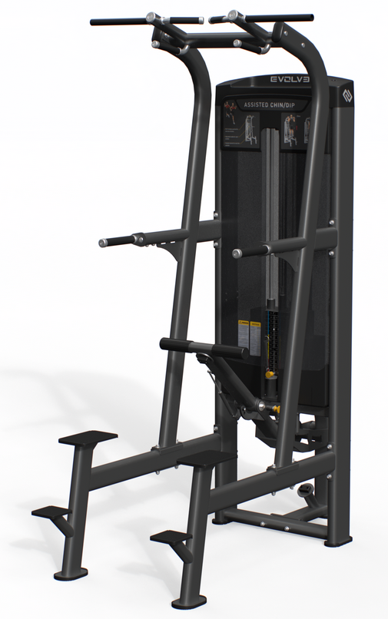
 | Kojų tiesimo/lenkimo treniruoklis | 1 vnt.
 | Funkcijos ir dalys |  | Jėgos treniruoklis su svorių blokais, skirtas kojų raumenų (keturgalvio arba dvigalvio) treniruotėms sėdint
 | Techninė specifikacija |  | - Konstrukcija:  - išmatavimai: 138 x 117 x 157 cm (+/-10 cm);  - svoris: bendras įrenginio svoris su blokais – ne mažesnis nei 250 kg;  - rėmas: stabilus plieninis rėmas, profilio sienelės storis – ne mažesnis nei 3 mm (arba lygiavertis sprendimas, užtikrinantis konstrukcijos standumą ir deklaruojamą 180 kg vartotojo apkrovą);  - paviršius: dažytas milteliniu būdu, atsparus korozijai, įbrėžimams ir intensyviam dėvėjimuisi;  - Apkrova ir mechanizmai:  - pasipriešinimas: svorių bloko masė ne mažesnė nei 100 kg. Minimalus pradinio pasipriešinimo žingsnis – ne didesnis nei 5 kg;  - fiksavimas: saugus svorių pasirinkimo kaištis (magnetinis arba lygiavertis), ryškios spalvos;  - perdavimas: ilgaamžiški plieniniai trosai, dengti nailonu arba lygiaverčiu polimeru;  - Ergonomika ir saugumas:  - naudotojo svoris: konstrukcija pritaikyta maksimaliam naudotojo svoriui – ne mažesniam nei 180 kg;  - minkštoji dalis: apmušalai dengti antibakterine dirbtine oda (PU ar lygiaverte), pritaikyta intensyviai dezinfekcijai;  - apsaugos: svorių paletė iš abiejų pusių dengta apsauginiais gaubtais;  - identifikavimas: reguliavimo rankenėlės, fiksatoriai ir neslystančios rankenos – ryškios, kontrastingos spalvos;  - informacija: ant korpuso pateikta vizualinė informacija (piktogramos) apie treniruojamus raumenis ir pratimo atlikimo techniką;  - grindų apsauga: atraminės kojos su guminėmis arba plastikinėmis apsaugomis, nepaliekančiomis žymių.
 | Garantiniai reikalavimai |  | Ne mažiau kaip 2 metai.
 | Vizualinė charakteristika (pavyzdys) |  | 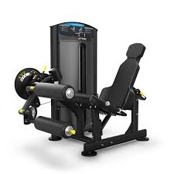
 | Pečių/krūtinės spaudimo treniruoklis | 1 vnt.
 | Funkcijos ir dalys |  | Turi atlikti dviejų treniruoklių funkcijas: treniruojamas pečių ir krūtinės presas.
 | Techninė specifikacija |  | - Konstrukcija:  - išmatavimai (I x P x A): 150 x 150 x 180 cm (+/- 20 cm);  - svoris: rėmo svoris (be svorių blokų) – ne mažesnis nei 150 kg (arba lygiavertis, užtikrinantis stabilumą naudojimo metu);  - rėmas: stabilus plieninis rėmas, profilio sienelės storis – ne mažesnis nei 3 mm (arba lygiavertis sprendimas, užtikrinantis konstrukcijos standumą ir deklaruojamas apkrovas);  - paviršius: dažytas milteliniu būdu, atsparus įbrėžimams, korozijai ir intensyviam dėvėjimuisi;  - Apkrova ir mechanizmai:  - pasipriešinimas: svorių bloko masė – ne mažesnė nei 100 kg. Minimalus pradinio pasipriešinimo žingsnis – ne didesnis nei 5 kg;  - fiksavimas: saugus svorių pasirinkimo kaištis (magnetinis arba lygiavertis), ryškios spalvos;  - perdavimas: ilgaamžiški plieniniai trosai, dengti nailonu arba lygiaverčiu polimeru;  - Ergonomika ir saugumas:  - reguliavimas: vertikaliai reguliuojama sėdynė ir reguliuojamas nugaros atlošo kampas, pritaikant treniruoklį pečių arba krūtinės stūmimui bei skirtingam vartotojų ūgiui;  - minkštoji dalis: apmušalai dengti antibakterine dirbtine oda (PU ar lygiaverte). Nugaros ir galvos srities apmušalai turi būti pagaminti iš atskirų segmentų, kad būtų galima lengvai pakeisti susidėvėjusias dalis;  - naudotojo svoris: konstrukcija pritaikyta maksimaliam naudotojo svoriui – ne mažesniam nei 180 kg;  - apsauga ir informacija: svorių paletė iš abiejų pusių dengta apsauginiais gaubtais. Ant korpuso pateikta vizualinė informacija (piktogramos) apie pratimo atlikimą;  - identifikavimas: reguliavimo rankenėlės, fiksatoriai ir neslystančios rankenos – ryškios, kontrastingos spalvos;  - grindų apsauga: atraminės kojos su guminėmis arba plastikinėmis apsaugomis, nepaliekančiomis žymių.
 | Garantiniai reikalavimai |  | Ne mažiau kaip 2 metai.
 | Vizualinė charakteristika (pavyzdys) |  | 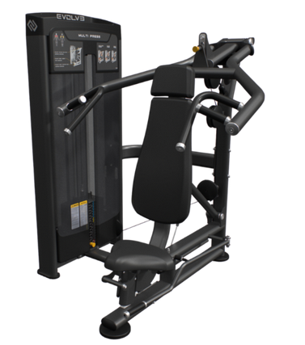
 | Laiptinis treniruoklis | 1 vnt.
 | Funkcijos ir dalys |  | Treniruoklis skirtas imituoti lipimą laiptais.
 | Techninė specifikacija |  | - Konstrukcija:  - išmatavimai (I x P x A): 160 x 100 x 210 cm (+/- 20 cm);  - laiptelių parametrai: darbinio laiptelio plotas ne mažesnis 55 x 27 x 20 cm (+/- 2 cm);  - svoris: įrenginio savasis svoris – ne mažesnis nei 200 kg (užtikrinantis stabilumą intensyvaus naudojimo metu);  - maksimali apkrova: konstrukcija pritaikyta naudotojui, sveriančiam ne mažiau kaip 180 kg;  - Mechanizmas ir pasipriešinimas:  - pavaros sistema: grandinė ir poli-V diržas su elektromagnetiniu indukciniu stabdžiu (arba lygiavertė sistema, užtikrinanti sklandų ir tylų veikimą);  - greitis: reguliuojamas diapazone nuo 25 iki 170 laiptelių per minutę (+/- 10 laiptelių);  - pasipriešinimas: ne mažiau nei 20 intensyvumo lygių;  - Konsolė ir valdymas:  - ekranas: LED arba lygiavertė technologija, pritaikyta intensyviam komerciniam naudojimui;  - rodmenys: turi rodyti bent šiuos parametrus: pasipriešinimo lygis, greitis, apsisukimai/min., vidutinis greitis, kalorijos, širdies ritmas, atstumas, laikas, dažnis, galia, likęs laikas, praėjęs laikas, bendras progreso laikas, iš anksto nustatyta programa, vartotojo programa;  - programos: ne mažiau nei 5 gamyklinės treniruočių programos bei galimybė nustatyti vartotojo programą;  - valdymas: greitieji reguliavimo mygtukai (greičio/pasipriešinimo) integruoti ant rankenų patogiam valymui treniruotės metu;  - Saugumas ir papildoma įranga:  - saugos sistemos: privalomas avarinio sustojimo mygtukas bei automatinio sustojimo funkcija (per 30 s (+/-5 s), jei įrenginiu niekas nesinaudoja;  - komfortas: integruotas ventiliatorius su ne mažiau kaip 2 intensyvumo lygiais, USB jungtis įrenginių įkrovimui;  - transportavimas: integruoti transportavimo ratukai lengvam įrenginio perstūmimui;  - Priedai: integruotos ausinių, USB jungtys.
 | Garantiniai reikalavimai |  | Ne mažiau kaip 2 metai.
 | Vizualinė charakteristika (pavyzdys) |  | 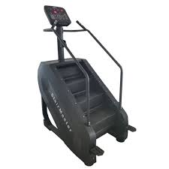
 | Bėgimo takelis | 4 vnt.
 | Funkcijos ir dalys |  | Treniruoklis skirtas bėgimui.
 | Techninė specifikacija |  | - Konstrukcija:  - išmatavimai (I x P x A): 220 x 95 x 155 cm (+/- 10 cm);  - bėgimo paviršius: ilgis ne mažesnis nei 160 cm, plotis ne mažesnis nei 55 cm;  - svoris ir apkrova: įrenginio svoris ne mažesnis nei 190 kg. Maksimalus vartotojo svoris – ne mažesnis nei 200 kg;  - priežiūra: integruota automatinė bėgimo takelio diržo tepimo sistema;  - Variklis ir greitis:  - galia: nuolatinės galios variklis, ne mažiau nei 5 AG (maksimali galia ne mažiau 8 AG);  - greitis: reguliuojamas diapazone nuo 1 km/h iki ne mažiau nei 22 km/h;  - įkalnė: elektra reguliuojama nuokalnė/įkalnė, maksimali įkalnė ne mažesnė nei 15 proc.;  - Konsolė ir multimedija:  - ekranas: lietimui jautri LCD konsolė, ekrano dydis ne mažiau 15 colio;  - rodmenys: treniruotės laikas, praėjęs laikas, atstumas, greitis, kalorijos, širdies ritmas, įkalnė;  - interaktyvumas: integruotas Bluetooth modulis, USB jungtis, belaidis išmaniųjų telefonų įkrovimo taškas (arba lygiavertis sprendimas), integruoti garsiakalbiai;  - programinė įranga: ne mažiau nei 30 programų. Galimybė naudotis interneto naršykle, vaizdo platformomis (pvz., YouTube ar lygiavertėmis) bei interaktyviomis treniruočių programėlėmis (pvz., Kinomap, Zwift ar lygiavertėmis). Integruotos virtualios trasos (ne mažiau nei 20-30);  - Saugumas ir komfortas:  - amortizacija: profesionali amortizacijos sistema, mažinanti sąnarių apkrovą;  - kontrolė: širdies ritmo jutikliai ant rankenų bei galimybė jungti belaidžius diržus;  - priedai: gertuvės laikikliai, vieta asmeniniams daiktams, transportavimo ratukai.
 | Garantiniai reikalavimai |  | Ne mažiau kaip 2 metai.
 | Vizualinė charakteristika (pavyzdys) |  | 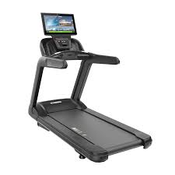
 | Elipsinis treniruoklis | 1 vnt.
 | Funkcijos ir dalys |  | Elipsinis kardiotreniruoklis.
 | Techninė specifikacija |  | - Konstrukcija:  - išmatavimai (I x P x A): 200 x 100 x 190 cm (+/- 20 cm);  - žingsnio ilgis: ne trumpesnis nei 50 cm (užtikrinantis natūralią bėgimo amplitudę);  - svoris ir apkrova: įrenginio svoris ne mažesnis nei 100 kg. Maksimalus vartotojo svoris – ne mažesnis nei 150 kg;  - Pasipriešinimo sistema:  - tipas: elektromagnetinė arba lygiavertė sistema, pasižyminti tyliu veikimu;  - galia: maksimalus pasipriešinimas ne mažesnis nei 400 vatų;  - reguliavimas: ne mažiau nei 30 pasipriešinimo lygių. Galimybė valdyti apkrovą vatais ne didesniu nei 5 vatų intervalu (arba lygiavertis sprendimas tiksliam apkrovos reguliavimui);  - Konsolė ir multimedija:  - ekranas: integruota lietimui jautri konsolė, įstrižainė ne mažesnė nei 12 colių, raiškos standartas – ne mažiau 720p);  - rodmenys: apkrovos lygis, laikas, atstumas, kalorijos, pulsas, metrai, vatai, greitis, apsisukimai per minutę;  - ryšys ir jungtys: integruotas WiFi, Bluetooth modulis, USB jungtis įkrovimui, ausinių jungtis, belaidis išmaniojo telefono krovimo taškas;  - programinė įranga: ne mažiau nei 30 integruotų programų. Galimybė naudotis interneto naršykle, vaizdo platformomis (pvz., YouTube ar lygiavertėmis) bei interaktyviomis treniruočių programėlėmis (pvz., Kinomap, Zwift ar lygiavertėmis). Integruotos virtualios trasos (ne mažiau nei 20);  - Komfortas ir saugumas:  - širdies ritmas: kontaktinis matavimas ant rankenų ir telemetrinio (belaidžio) matavimo palaikymas;  - priedai: integruoti garsiakalbiai, transportavimo ratukai, telefono ir gertuvės laikikliai.
 | Garantiniai reikalavimai |  | Ne mažiau kaip 2 metai.
 | Vizualinė charakteristika (pavyzdys) |  | 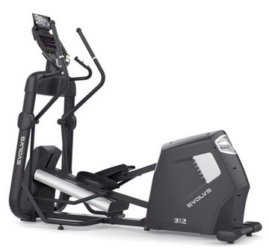
 | Dviratis treniruoklis | 1 vnt.
 | Funkcijos ir dalys |  | Vertikalus dviratis treniruoklis.
 | Techninė specifikacija |  | - Konstrukcija:  - išmatavimai (I x P x A): 140 x 60 x 150 cm (+/- 20 cm);  - svoris ir apkrova: savasis svoris – ne mažesnis nei 60 kg (užtikrinantis stabilumą). Maksimalus vartotojo svoris – ne mažesnis nei 150 kg;  - reguliavimas: vertikaliai reguliuojama sėdynė, pritaikyta skirtingo ūgio naudotojams;  - pasipriešinimo sistema:  - tipas: elektromagnetinė arba lygiavertė sistema, pasižyminti tyliu veikimu;  - galia: maksimalus pasipriešinimas ne mažesnis nei 300W;  - lygiai: ne mažiau nei 30 pasipriešinimo lygių;  - Konsolė ir multimedija:  - ekranas: integruota lietimui jautri konsolė, įstrižainė ne mažesnė nei 12 colių, raiškos standartas – ne mažiau 720 p.;  - rodmenys: pasipriešinimo lygis, laikas, atstumas, kalorijos, pulsas, vatai, greitis, apsisukimai per minutę;  - ryšys ir jungtys: integruotas WiFi, Bluetooth modulis, USB jungtis įkrovimui, ausinių jungtis, belaidis išmaniojo telefono krovimo taškas;  - programinė įranga: ne mažiau nei 25 integruotų programų. Sąsajos su pramogų platformomis (pvz., YouTube, Netflix, Spotify ar lygiavertėmis) bei interaktyvių programėlių (Kinomap, Zwift ar lygiaverčių) palaikymas. Integruotos virtualios treniruočių trasos (ne mažiau nei 12 vnt.);  - Komfortas ir saugumas:  - širdies ritmas: kontaktinis matavimas ant rankenų ir telemetrinio (belaidžio) matavimo palaikymas;  - priedai: integruoti garsiakalbiai, transportavimo ratukai, telefono ir gertuvės laikikliai.
 | Garantiniai reikalavimai |  | Ne mažiau kaip 2 metai.
 | Vizualinė charakteristika (pavyzdys) |  | 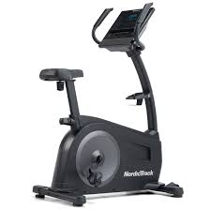
 | Irklavimo treniruoklis | 1 vnt.
 | Funkcijos ir dalys |  | Irklavimo treniruoklis.
 | Techninė specifikacija |  | - Pasipriešinimo sistema:  - technologija: pasipriešinimas generuojamas oro srauto, įtraukiamo į smagratį traukimo metu. Pasipriešinimo lygis privalo automatiškai prisitaikyti prie vartotojo jėgos (proporcingas intensyvumui) arba lygiavertė technologija;  - reguliavimas: papildoma mechaninė galimybė keisti oro srautą (pasipriešinimo lygį) nuo 1 iki 10 lygio;  - Konstrukcija:  - išmatavimai (I x P x A): 250 x 60 x 60 cm (+/- 10 cm);  - sėdynės aukštis: 35 cm (+/- 5 cm);  - svoris ir apkrova: įrenginio savasis svoris ne didesnis nei 45 kg. Maksimalus vartotojo svoris – ne mažesnis nei 150 kg;  - sandėliavimas: treniruoklis turi turėti galimybę būti pastatomas vertikaliai arba lengvai išardomas į dalis, kai nenaudojamas, siekiant taupyti vietą;  - Konsolė ir multimedija:  - tipas: profesionali konsolė (pavyzdžiui, PM5 arba lygiavertė), turinti integruotą Bluetooth modulį duomenų perdavimui į išmaniuosius įrenginius ar širdies ritmo diržus;  - rodmenys: laikas, atstumas, yriai per minutę, metrai per yrį, kalorijos, galia vatais, širdies ritmas;  - maitinimas: konsolės maitinimo šaltinis – baterijos arba autonomiškai generuojama energija traukimo metu;  - Komfortas ir saugumas:  - transportavimas: integruoti transportavimo ratukai lengvam įrenginio perkėlimui;  - ergonomika: ergonomiška rankena ir reguliuojamos kojų atramos (pedalai), pritaikyti įvairaus dydžio avalynei.
 | Garantiniai reikalavimai |  | Ne mažiau kaip 2 metai.
 | Vizualinė charakteristika (pavyzdys) |  | 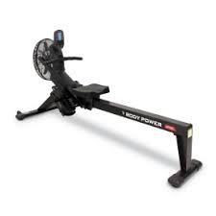
 | Vertikalus laisvų svorių stovas | 1 vnt.
 | Funkcijos ir dalys |  | Vertikalus laisvų svorių stovas, skirtas 10-ies laisvų svorių komplektui (nuo 1 kg iki 10 kg).
 | Techninė specifikacija |  | - Talpa: ne mažiau nei 10 porų laisvų svorių;  - Konstrukcija:  - išmatavimai (I x P x A): 80 x 50 x 160 cm (+/- 20 cm);  - prieiga: laisvų svorių paėmimas ir padėjimas vykdomas iš priekio;  - svoris ir apkrova: stovo savasis svoris ne mažesnis nei 30 kg. Konstrukcija pritaikyta ne mažesnei nei 200 kg bendrai svorių apkrovai;  - Medžiagiškumas ir apsauga:  - rėmas: stabilus plieninis rėmas, dažytas milteliniu būdu, atsparus įbrėžimams ir intensyviam naudojimui;  - apsauga: laisvų svorių padėjimo vietos dengtos plastiku ar kita lygiaverte medžiaga, kuri apsaugo laisvą svorį nuo mechaninio nusidėvėjimo ir braižymosi;  - grindų apsauga: atraminės kojos su guminėmis arba plastikinėmis apsaugomis, nepažeidžiančiomis grindų dangos.
 | Garantiniai reikalavimai |  | Ne mažiau kaip 2 metai.
 | Vizualinė charakteristika (pavyzdys) |  | 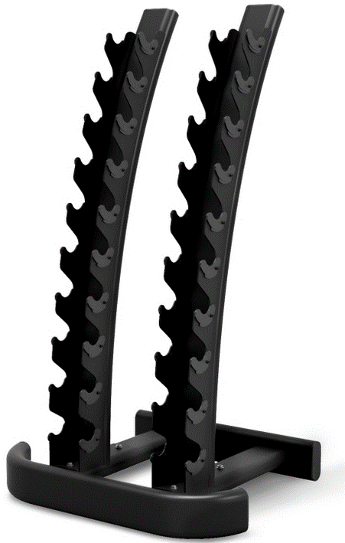
 | Horizontalus laisvų svorių stovas | 1 vnt.
 | Funkcijos ir dalys |  | Horizontalus stovas, skirtas laisviems svoriams sudėti.
 | Techninė specifikacija |  | - Talpa: ant stovo telpa ne mažiau nei 10 porų laisvų svorių (20 vienetų).  - Konstrukcija:  - išmatavimai (I x P x A): 240 x 70 x 70 cm (+/- 20 cm);  - rėmas: stabilus plieninis rėmas, dažytas milteliniu būdu, atsparus įbrėžimams ir intensyviam naudojimui;  - svoris ir apkrova: stovo savasis svoris – ne mažesnis nei 60 kg. Maksimali bendra konstrukcijos apkrova – ne mažesnė nei 800 kg;  - Apsauga ir ergonomika:  - svarmenų apsauga: visos horizontalios lentynos/laikikliai privalo būti dengti aukšto tankio plastiku, guma ar kita lygiaverte medžiaga, saugančia svarmenis ir stovo rėmą nuo mechaninio nusidėvėjimo, triukšmo bei braižymosi;  - grindų apsauga: atraminės dalys, besiliečiančios su pagrindu, dengtos guminėmis arba plastikinėmis apsaugomis, nepažeidžiančiomis sporto salės dangos.
 | Garantiniai reikalavimai |  | Ne mažiau kaip 2 metai.
 | Vizualinė charakteristika (pavyzdys) |  | 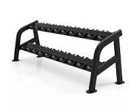
 | Laisvų svorių rinkinys 1-10 kg | 1 kompl.
 | Funkcijos ir dalys |  | Laisvų svorių rinkinį sudaro 10 porų (iš viso 20 vnt.) šių svorių: po 2 vienetus – 1 kg; 2 kg; 3 kg, 4 kg; 5 kg; 6 kg; 7 kg; 8 kg; 9 kg; 10 kg.
 | Techninė specifikacija |  | - Konstrukcija ir medžiagiškumas:  - šerdis: pagaminta iš tvirto plieno (ne ketaus), užtikrinant tikslų svorį ir atsparumą lūžiams;  - išorinė danga: visas svarmens paviršius (išskyrus rankeną) dengtas aukštos kokybės termoplastiniu poliuretanu (TPU) arba kita lygiaverte, bekvape, itin atsparia mechaniniam nusidėvėjimui ir smūgiams medžiaga;  - rankena: ergonomiška, chromuota arba dengta antikorozine danga, su rantytu (rifliuotu) paviršiumi saugiam suėmimui;  - rankenos matmenys: ilgis – 120 mm (+/- 10 mm); storis 28 mm (+/- 3 mm);  - Identifikavimas: ant kiekvieno laisvo svorio šono aiškiai ir nenutrinamai pažymėtas jo svoris kilogramais.
 | Garantiniai reikalavimai |  | Ne mažiau kaip 2 metai.
 | Vizualinė charakteristika (pavyzdys) |  | 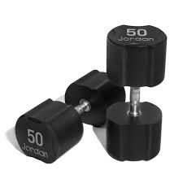
 | Laisvų svorių rinkinys 12,5-35 kg | 1 kompl.
 | Funkcijos ir dalys |  | Laisvų svorių rinkinį sudaro 10 porų (viso 20 vnt.) laisvų svorių po 2 vnt.: 12,5 kg; 15 kg; 17,5 kg; 20 kg; 22,5 kg; 25 kg; 27,5 kg; 30 kg; 32,5 kg; 35 kg.
 | Techninė specifikacija |  | - Konstrukcija ir medžiagiškumas:  - šerdis: pagaminta iš tvirto plieno (ne ketaus), užtikrinant aukšto svorio tikslumą ir atsparumą mechaniniams smūgiams;  - išorinė danga: visas svarmens paviršius (išskyrus rankeną) dengtas aukštos kokybės termoplastiniu poliuretanu (TPU) arba kita lygiaverte, bekvape, itin atsparia mechaniniam nusidėvėjimui ir smūgiams medžiaga;  - rankena: ergonomiška, chromuota arba dengta antikorozine danga, su rantytu (rifliuotu) paviršiumi saugiam suėmimui;  - rankenos matmenys: ilgis 140 mm (+/- 10 mm);  - Identifikavimas: ant kiekvieno laisvo svorio šono aiškiai ir nenutrinamai pažymėtas jo svoris kilogramais.
 | Garantiniai reikalavimai |  | Ne mažiau kaip 2 metai.
 | Vizualinė charakteristika (pavyzdys) |  | 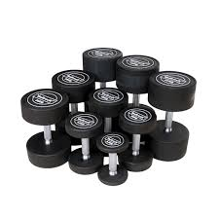
 | Vyriškas olimpinis grifas | 4 vnt.
 | Funkcijos ir dalys |  | Standartizuotas, profesionalus štangos strypas (grifas) saugioms treniruotėms su svoriais.
 | Techninė specifikacija |  | - Matmenys ir svoris:  - ilgis: bendras grifo ilgis – 220 cm (+/- 5 cm). Movos (įvorės) ilgis 415 mm (+/- 5 mm);  - svoris: standartinis grifo svoris – 20 kg (+/- 1 proc.);  - diametras: svorių movos (įvorės) diametras – 50 mm (+/- 1 mm). Paėmimo zonos (strypo) diametras – 28 mm (+/- 1 mm);  - Konstrukcija ir mechanizmas:  - apkrova: maksimali statinė apkrova – ne mažesnė nei 700 kg;  - sukimosi sistema: ne mažiau nei 8 adatiniai guoliai arba lygiavertė sistema, užtikrinantys sklandų ir tylų movų sukimąsi ir mažinantys riešų sąnarių apkrovą kėlimo metu;  - danga: visas paviršius padengtas kietuoju chromu arba kita lygiaverte, itin atsparia korozijai, drėgmei ir mechaniniam braižymuisi danga;  - Paėmimo zona: rifliuotas (rantytas) paviršius saugiam suėmimui. Griovelių gylis – ne mažesnis nei 1,2 mm (arba užtikrinantis vidutinio gylio standartinį suėmimą).
 | Garantiniai reikalavimai |  | Ne mažiau kaip 2 metai.
 | Vizualinė charakteristika (pavyzdys) |  | 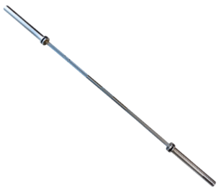
 | Lenktas olimpinis grifas | 1 vnt.
 | Funkcijos ir dalys |  | Banguotos formos štangos strypas (grifas), skirtas bicepsų ir tricepsų pratimams.
 | Techninė specifikacija |  | - Matmenys ir svoris:  - ilgis: bendras grifo ilgis – 120 cm (+/- 5 cm);  - svoris: standartinis grifo svoris – 10 kg (+/- 2 proc.);  - diametras: svorių movos (įvorės) diametras – 50 mm (+/- 1 mm);  - Konstrukcija ir mechanizmas:  - forma: ergonomiška banguota forma, skirta riešų apkrovai sumažinti atliekant rankų pratimus;  - apkrova: maksimali statinė apkrova – ne mažesnė nei 300 kg;  - sukimosi sistema: integruoti adatiniai guoliai arba įvorės (arba lygiavertė sistema), užtikrinantys sklandų movų sukimąsi;  - danga: visas paviršius padengtas kietuoju chromu arba kita lygiaverte, itin atsparia korozijai, drėgmei ir mechaniniam braižymuisi danga;  - Paėmimo zona: rifliuotas (rantytas) paviršius saugiam suėmimui.
 | Garantiniai reikalavimai |  | Ne mažiau kaip 2 metai.
 | Vizualinė charakteristika (pavyzdys) |  | 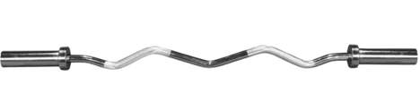
 | Užraktai olimpiniam grifui | 5 kompl.
 | Funkcijos ir dalys |  | Užraktai svorių fiksacijai. 1 komplekte – 2 vnt.
- Suderinamumas: specializuoti užraktai, pritaikyti olimpiniams grifams, kurių svorių movos (įvorės) diametras 50 mm (+/- 1 mm) (suderinti su grifais nurodytais 26 ir 27 p.);
- Mechanizmas ir valdymas:
- tipas: greito užspaudimo/atkabinimo svirtinis mechanizmas;
- ergonomika: konstrukcija privalo leisti viena ranka lengvai užfiksuoti arba nuimti užraktą nuo grifo;
- Apsauga ir medžiagiškumas:
- vidinė dalis: užrakto vidus privalo turėti guminį arba lygiavertį paminkštinimą, kuris užtikrina maksimalų sukibimą su grifu ir apsaugo grifo paviršių nuo subraižymų;
- korpusas: pagamintas iš aukšto tankio nailono, plastiko arba lengvo metalo lydinio, pasižyminčio dideliu atsparumu smūgiams ir mechaniniam poveikiui.
 | Garantiniai reikalavimai |  | Ne mažiau kaip 2 metai.
 | Vizualinė charakteristika (pavyzdys) |  | 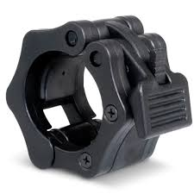
 | Olimpinių svarmenų (diskų) rinkinys | 2 kompl.
 | Funkcijos ir dalys |  | Olimpinio diametro svorių komplektas. Vieną komplektą sudaro: 1,25 kg – 6 vnt.; 2,5 kg – 6 vnt.; 5 kg – 10 vnt.; 10 kg – 10 vnt.; 15 kg – 10 vnt.; 20 kg – 10 vnt.; 25 kg – 8 vnt.
 | Techninė specifikacija |  | - Medžiagiškumas: svorių šerdis pagaminta iš plieno, išorė dengta liejant skystą poliuretano mišinį arba kita lygiaverte itin atsparia medžiaga;  - Vidinė įvorė: plieninė (nerūdijančio plieno arba lygiavertė) įvorė, kurios skersmuo – 50 mm (+/- 1 mm), užtikrinanti sklandų slydimą grifu;  - Svorio tikslumas: faktinė svorio paklaida ne didesnė nei 5 proc. nuo nominalios vertės;  - Konstrukcija: ne mažiau kaip dvi integruotos rankenos (paėmimo angos) saugiam nešiojimui ir uždėjimui;  - Žymėjimas: ant abiejų svorio šonų aiškiai pažymėtas jo svoris kilogramais;  - Matmenys: (maksimalūs leistini):  - diametras (aukštis): 1,25 kg - 200 mm; 2,5 kg - 240 mm; 5 kg - 280 mm; 10 kg - 340 mm; 15 kg - 380 mm; 20 kg - 420 mm; 25 kg - 450 mm (+/- 5 mm);  - storis: 1,25 kg – 20 mm; 2,5 kg – 24 mm; 5 kg – 28 mm; 10 kg – 36 mm; 15 kg – 42 mm; 20 kg – 46 mm; 25 kg – 50 mm (+/-3 mm).
 | Garantiniai reikalavimai |  | Ne mažiau nei 2 metai.
 | Vizualinė charakteristika (pavyzdys) |  | 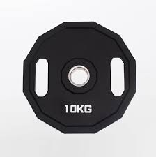
 | Stovas olimpiniams svarmenims (diskams) | 2 vnt.
 | Funkcijos ir dalys |  | Stovas svoriams, skirtas saugiam ir tvarkingam olimpinių svorių diskų (51 mm įvorės) laikymui ir rūšiavimui.
 | Techninė specifikacija |  | - Konstrukcija:  - tipas: vertikalus „medžio“ tipo stovas, tinkamas statyti tiek salės viduryje, tiek prie sienos;  - stabilumas: konstrukcija privalo turėti plačias kojų atramas (pagrindą), užtikrinančias maksimalų stabilumą net esant pilnai ir netolygiai apkrovai;  - laikikliai: ne mažiau kaip 6–8 svorių kabinimo ašys kiekviename stove, pritaikytos 50–51 mm diametro olimpiniams svermenims;  - išmatavimai: pritaikyti saugiam didelio kiekio diskų sandėliavimui;  - Techniniai parametrai:  - maksimali apkrova: stovo maksimali darbinė apkrova – ne mažesnė nei 600 kg;  - svoris: stovo savasis svoris – ne mažesnis nei 30 kg, užtikrinantis tvirtumą ir konstrukcijos standumą;  - rėmas: aukštos kokybės metalo lydinys (plienas), profilio sienelės storis ne mažesnis nei 3 mm, dažytas milteliniu būdu;  - Saugumas ir ergonomika:  - grindų apsauga: atraminės dalys su guminėmis arba plastikinėmis apsaugomis, nepažeidžiančiomis sporto salės dangos;  - prieiga: išdėstymas turi leisti lengvai ir saugiai pasiekti bei rūšiuoti įvairaus diametro (iki 500 mm) svorio plokštes.
 | Garantiniai reikalavimai |  | Ne mažiau nei 2 metai.
 | Vizualinė charakteristika (pavyzdys) |  | 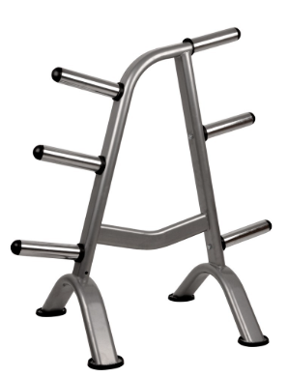
 | Fiksuoto svorio štangų rinkinys su stovu | 1 kompl.
 | Funkcijos ir dalys |  | Fiksuoto svorio štangų rinkinys (10 vnt.) ir jiems pritaikytas stovas. Štangų svoris: 10 kg, 15 kg, 20 kg, 25 kg, 30 kg, 35 kg, 40 kg, 45 kg, 50 kg, 55 kg.
 | Techninė specifikacija |  | - Štangų konstrukcija:  - štanga: plieninė, rifliuota saugiam suėmimui, padengta kietuoju chromu arba kita lygiaverte korozijai atsparia danga;  - svoriai: šerdis pagaminta iš plieno, išorė dengta liejant skystą poliuretano mišinį arba lygiaverte itin atsparia medžiaga. Svorio galai tvirtai ir nejudamai užfiksuoti ant štangos;  - Žymėjimas: ant kiekvienos fiksuotos štangos šonų aiškiai nurodytas jos svoris kilogramais;  - Stovas:  - talpa: ne mažiau nei 10 vnt. fiksuotų štangų;  - konstrukcija: stabilus, milteliniu būdu dažytas plieninis rėmas; dvipusis štangų paėmimas;  - apsauga: štangų laikymo vietos (kabliai/atramos) dengtos plastiku arba kita lygiaverte medžiaga, apsaugančia štangų grifus nuo subraižymų; atraminės stovo kojelės su guminėmis arba plastikinėmis apsaugomis.
 | Garantiniai reikalavimai |  | Ne mažiau nei 2 metai.
 | Vizualinė charakteristika (pavyzdys) |  | 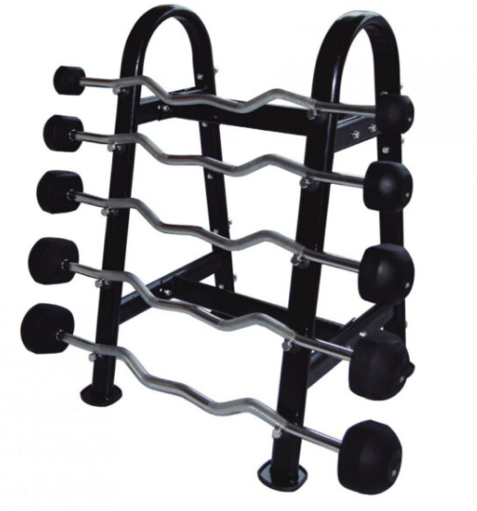
 | Minkšta šuolių platforma | 2 vnt.
 | Funkcijos ir dalys |  | Universali, trijų skirtingų šuolių aukščių platforma.
 | Techninė specifikacija |  | - Konstrukcija: vidaus užpildas pagamintas iš aukšto tankio porolono arba lygiavertės smūgius sugeriančios medžiagos, kuri nepraranda formos po intensyvaus naudojimo ir apsaugo sportininką nuo traumų;  - Išorinė danga: apdengta nusidėvėjimui atspariu, drėgmei nepralaidžiu (lengvai valomu) ir neslystančiu audiniu;  - Išmatavimai (I x P x A): 75 x 50 x 60 cm (+/-5 cm);  - Šuolių aukščiai: trys darbiniai aukščiai, priklausantys nuo platformos padėties: 51 cm, 61 cm ir 76 cm (+/-5 cm);  - Svoris: ne mažesnis nei 35 kg;  - Žymėjimas: ant platformos kraštinių aiškiai nurodytas atitinkamos kraštinės šuolio aukštis.
 | Garantiniai reikalavimai |  | Ne mažiau nei 2 metai.
 | Vizualinė charakteristika (pavyzdys) |  | 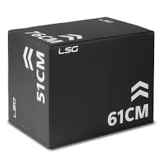
 | Trumpų pasipriešinimo gumų rinkinys | 20 kompl.
 | Funkcijos ir dalys |  | Pasipriešinimo gumos. Viename komplekte 5 skirtingo pasipriešinimo lygio gumos.
 | Techninė specifikacija |  | - Pasipriešinimo lygiai: labai lengvas, lengvas, vidutinis, sunkus, labai sunkus;  - Medžiagiškumas: pagaminta iš aukštos kokybės natūralaus latekso arba lygiavertės, itin elastingos ir trūkimams atsparios medžiagos;  - Matmenys: plotis – 50 mm (+/-2 mm); ilgis – 300 mm (+/-5 mm);  - Žymėjimas: ant kiekvienos gumos aiškiai nurodytas pasipriešinimo lygis.
 | Garantiniai reikalavimai |  | Ne mažiau nei 1 metai.
 | Vizualinė charakteristika (pavyzdys) |  | 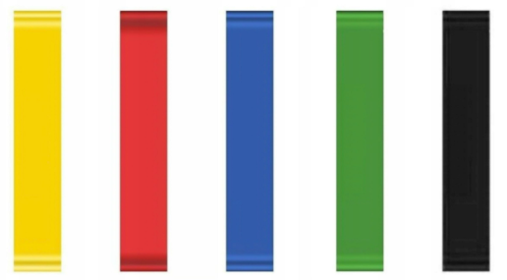
 | Apvalių pasipriešinimo gumų rinkinys | 1 kompl.
 | Funkcijos ir dalys |  | Įvairaus pasipriešinimo apvalių gumų komplektas. Komplektą sudaro 6 skirtingų pasipriešinimo lygių gumos (po 1 ruloną kiekvieno lygio) rulonais.
 | Techninė specifikacija |  | - Tipas: apvali pasipriešinimo guma rulonais;  - Pakuotė: rulonas, ne mažiau kaip 30 m ilgio;  - Medžiagiškumas: aukštos kokybės natūralus lateksas arba lygiavertė elastinė medžiaga, pasižyminti tamprumu ir ilgaamžiškumu;  - Pasipriešinimo lygiai (leistina paklaida +/-10 proc.):  - labai lengvas: pasipriešinimo jėga prie 100 proc. pailgėjimo – apie 1,3 kg;  - lengvas: pasipriešinimo jėga prie 100 proc. pailgėjimo – apie 1,7 kg;  - vidutinis: pasipriešinimo jėga prie 100 proc. pailgėjimo – apie 2,1 kg;  - stiprus: pasipriešinimo jėga prie 100 proc. pailgėjimo – apie 2,6 kg;  - labai stiprus: pasipriešinimo jėga prie 100 proc. pailgėjimo – apie 3,3 kg;  - ypatingai stiprus: pasipriešinimo jėga prie 100 proc. pailgėjimo – apie 4,4 kg;  - Identifikavimas: kiekvienas pasipriešinimo lygis turi būti skirtingos spalvos.
 | Garantiniai reikalavimai |  | Ne mažiau nei 1 metai.
 | Vizualinė charakteristika (pavyzdys) |  | 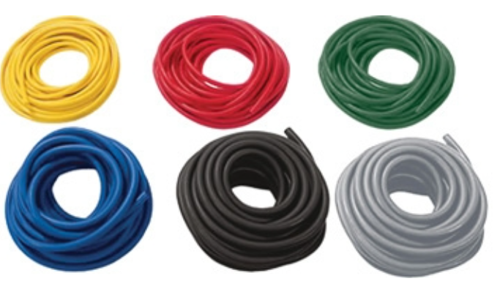
 | Aerobikos pakyla | 20 vnt.
 | Funkcijos ir dalys |  | Universalus, reguliuojamo aukščio laiptelis, skirtas aerobikos, jėgos ir reabilitacijos treniruotėms.
 | Techninė specifikacija |  | - Medžiagiškumas: pagamintas iš aukštos kokybės, smūgiams atsparaus plastiko (PP/ABS arba lygiaverčio);  - Aukščio reguliavimas: galimybė keisti pakylos aukštį ir pasirinkti ne mažiau kaip iš 3 skirtingų pozicijų: 15 cm, 20 cm, 25 cm (+/-2 cm);  - Matmenys: laiptelio darbinis paviršius (I x P) – 90 x 40 cm (+/-5 cm);  - Stabilumas: laiptelio svoris ne mažesnis nei 5 kg;  - Saugumas: viršutinis pakylos paviršius neslystantis (tekstūruotas arba gumuotas); atraminės kojelės su guminiais padukais, užtikrinančiais stabilumą ant įvairių grindų dangų ir saugančiais jas nuo subraižymų.
 | Garantiniai reikalavimai |  | Ne mažiau nei 2 metai.
 | Vizualinė charakteristika (pavyzdys) |  | 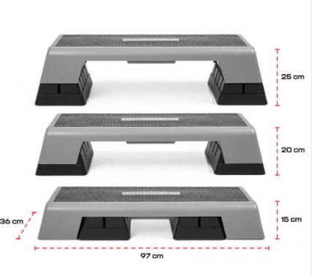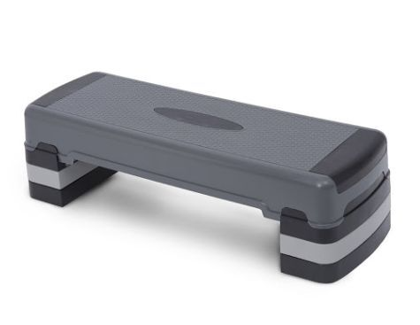
 | Jogos kilimėlis | 25 vnt.
 | Funkcijos ir dalys |  | Kilimėlis skirtas treniruotis gulint ant grindų.
 | Techninė specifikacija |  | - Matmenys: ilgis ne mažesnis nei 180 cm, plotis – 60 cm (+/-5 cm), storis – ne mažesnis nei 1 cm;  - Medžiagiškumas: pagamintas iš aukšto tankio, uždarų porų struktūros putų (pvz. NBR, TPE arba lygiavertės medžiagos), užtikrinančių ilgaamžiškumą ir formos stabilumą;  - Savybės: drėgmei nepralaidus, atsparus prakaitui ir lengvai dezinfekuojamas paviršius; neslystantis paviršius, užtikrinantis stabilumą ant įvairių dangų; tinkamas naudoti vidaus patalpose ir lauko sąlygomis;  - Sandėliavimas: su metalinėmis įvorėmis (žiedais) sutvirtintomis skylutėmis pakabinimui ant stovo (suderinto su 37 p. nurodytu stovu).
 | Garantiniai reikalavimai |  | Ne mažiau nei 2 metai.
 | Vizualinė charakteristika (pavyzdys) |  | 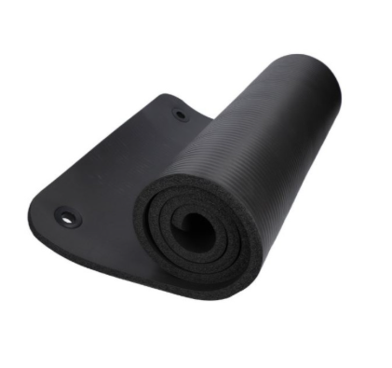
 | Jogos kilimėlių stovas | 1 vnt.
 | Funkcijos ir dalys |  | Mobilus kilimėlių stovas ant ratukų, skirtas pakabinamiems kilimėliams sandėliuoti.
 | Techninė specifikacija |  | - Konstrukcija: tvirtas plieninis rėmas, dažytas milteliniu būdu, atsparus mechaniniams pažeidimams;  - Mobilumas: ne mažiau nei 4 ratukai, užtikrinantys stabilų judėjimą; ne mažiau kaip 2 ratukai su stabdymo mechanizmu (fiksacija);  - Talpa ir priedai:  - ne mažiau nei 4 kabliai (laikikliai) kilimėliams kabinti;  - kablio ilgis ne trumpesnis nei 24 cm;  - reguliuojamas horizontalus atstumas tarp kablių, pritaikant prie kilimėlių skylučių atstumo;  - Saugumas: atraminės dalys be aštrių briaunų, konstrukcija stabili, apsauganti nuo apvirtimo pilnai apkrovus;  - Suderinamumas: stovo kabliai privalo būti suderinti su 36 punkte nurodytais kilimėliais.
 | Garantiniai reikalavimai |  | Ne mažiau nei 2 metai.
 | Vizualinė charakteristika (pavyzdys) |  | 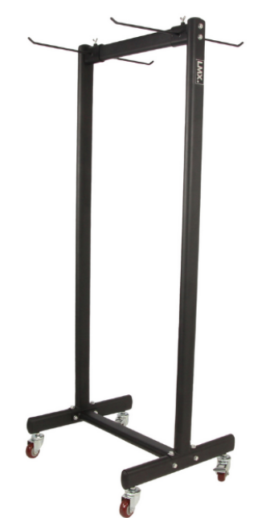
 | Grifo paminkštinimas | 3 vnt.
 | Funkcijos ir dalys |  | Paminkštinimas, skirtas uždėti ant štangos.
 | Techninė specifikacija |  | - Matmenys: ilgis – 45 cm (+/-10 cm); diametras 10 cm (+/-2 cm);  - Konstrukcija: vidinė dalis suformuota taip, kad tiksliai atitiktų olimpinio grifo (28 mm) formą ir neslystų naudojimo metu;  - Medžiagiškumas: pagamintas iš aukšto tankio, smūgius sugeriančio putų poliuretano arba lygiavertės medžiagos, kuri nepraranda formos po ilgalaikio naudojimo;  - Išorės danga: drėgmei ir prakaitui atsparus, lengvai valomas ir dezinfekuojamas paviršius.
 | Garantiniai reikalavimai |  | Ne mažiau nei 1 metai.
 | Vizualinė charakteristika (pavyzdys) |  | 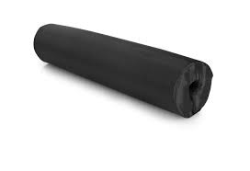
 | Gimnastikos sienelė | 16 vnt.
 | Funkcijos ir dalys |  | Universalus įrenginys, skirtas raumenų stiprinimui, lankstumo gerinimui, taisyklingos laikysenos formavimui ir bendram fiziniam aktyvumui.
 | Techninė specifikacija |  | - Matmenys: plotis 90–110 cm, aukštis 250-280 cm;  - Konstrukcija: atstumas tarp skersinių centrų – 12-15 cm, atstumas nuo sienos iki skersinių turi užtikrinti saugią kojos atramą (ne mažiau 15 cm);  - Medžiagiškumas: skersiniai ir šoninės dalys iš kietmedžio (uosis, bukas arba lygiavertis kietmedis);  - Paviršius: dengtas drėgmei atspariu laku arba dažais, spalva – juoda;  - Montavimas: sienelė tvirtinama prie sienos naudojant sienos apsaugines-tvirtinimo plokštes, atsparias trinčiai ir drėgmei (HPL arba lygiavertės);  - Priedas: nuimamas ir reguliuojamo aukščio papildomas skersinis (prisitraukimams ar tempimo pratimams), pagamintas iš tos pačios medžiagos kaip ir sienelė;  - Saugumas: maksimalus naudotojo svoris ne mažesnis nei 150 kg.
 | Garantiniai reikalavimai |  | Ne mažiau nei 2 metai.
 | Vizualinė charakteristika (pavyzdys) |  | 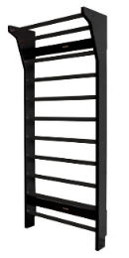
 | Tatamiai | 303 vnt.
 | Funkcijos ir dalys |  | Profesionali grindų danga (tatamis), skirta tarptautinio lygio kovos menų varžyboms.
 | Techninė specifikacija |  | - Matmenys ir spalva:  - 1000x2000 mm – 92 vnt. geltoni tatamiai;  - 1000x2000 mm – 208 vnt. raudoni tatamiai;  - 1000x1000 mm – 3 vnt. geltoni tatamiai;  - storis – 50 mm;  - Spalvų atspalviai turi atitikti oficialų IJF varžybų reglamentą;  - Paviršius: viršutinė dalis ir šonai dengti vinilinė danga su ryžių šiaudų ar „vafline“ tekstūra, atspari smūgiams, kritimams ir intensyviai trinčiai;  - Pagrindas: slydimui atsparus latekso laminatas su neslystančia gruoblėta guma;  - Standartai: atitiktis EN12503-3 ir EN12503-4 standartams;  - Kokybės įrodymas: gamintojo deklaracija, sertifikatas arba lygiavertis dokumentas (pvz., Tarptautinės dziudo federacijos (IJF) patvirtinimas) įrodantis, gaminio tinkamumą tarptautinio lygio varžyboms.
 | Garantiniai reikalavimai |  | Ne mažiau nei 2 metai.
 | Vizualinė charakteristika (pavyzdys) |  | 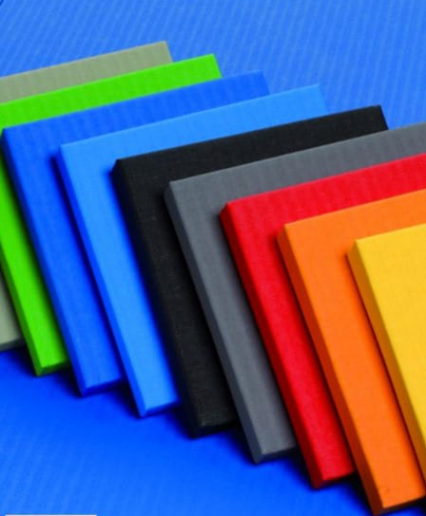
 | Nešiojamasis masažo stalas | 2 kompl.
 | Funkcijos ir dalys |  | Lengvai transportuojama ir patogi masažo įranga – masažo stalas.
 | Techninė specifikacija |  | - Konstrukcija ir matmenys:  - tipas: sulankstomas, lengvai transportuojamas masažo stalas su komplektuojamais priedais;  - matmenys: ilgis – ne mažiau 184 cm (be galvos atramos); plotis – 65-75 cm (be šoninių atramų); aukštis – reguliuojamas, ne mažesniame diapazone kaip 60-80 cm;  - svoris: stalo savasis svoris (be papildomų priedų) – ne daugiau 13 kg;  - rėmas: lengvas ir stabilus aliuminio rėmas; kojos su neslystančiais padais (apsaugomis), užtikrinančiais stabilumą ant įvairių paviršių;  - Minkštoji dalis ir danga:  - užpildas: ne mažiau 4 cm storio didelio tankio daugiasluoksnis poliuretano (putų) sluoksnis, atsparus deformacijai;  - apmušalai: drėgmei, masažo aliejams ir dezinfekcinėms priemonėms atspari danga (PU oda arba lygiavertė sintetinė oda);  - Apkrova: darbinė (dinaminė) apkrova – ne mažiau 240 kg; statinė apkrova – ne mažiau 850 kg;  - Komplektacija (priedai):  - nuimama ir reguliuojamo kampo bei aukščio galvos atrama su veido anga ir specialiu kamščiu (išpjovos užpildu);  - nuimamos šoninės rankų atramos (stalo pločio padidinimui);  - pakabinama priekinė lentynėlė rankoms po galvos atrama;  - specializuotas transportavimo krepšys su rankena ir diržu per petį, pagamintas iš tvirto, plyšimui atsparaus audinio.
 | Garantiniai reikalavimai |  | Ne mažiau nei 2 metai.
 | Vizualinė charakteristika (pavyzdys) |  | 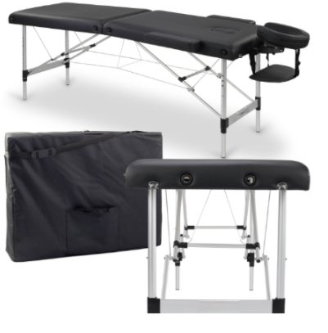
 | Gimnastikos suoliukas | 6 vnt.
 | Funkcijos ir dalys |  | Įranga naudojama bendram fiziniam lavinimui, pusiausvyros pratimams bei sėdėjimui.
 | Techninė specifikacija |  | - Matmenys: ilgis – 300 cm (+/- 5 cm); plotis – 22-24 cm; aukštis – 30-35 cm;  - Konstrukcija (medžiaga): medžiaga: mediena, visi kraštai suapvalinti, paviršius atsparus drėgmei, kojelės – medinės, padengtos guma, nepaliekančios žymių ant dangos, nebraižančios grindų;  - Universalumas: viename suoliuko gale pritvirtintas specialus kablys, leidžiantis saugiai prikabinti suoliuką prie gimnastikos sienelės; apverstus suoliuką, apatinė sija (buomas) turi būti tinkama naudoti pusiausvyros pratimams (buomo plotis – 10 cm).
 | Garantiniai reikalavimai |  | Ne mažiau nei 2 metai.
 | Vizualinė charakteristika (pavyzdys) |  | 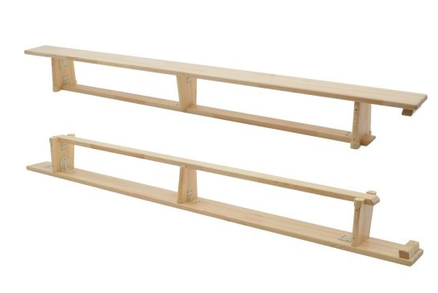
 | Imtynių manekenas (be apatinių galūnių) | 1 vnt.
 | Funkcijos ir dalys |  | Profesionalus sportinis inventorius, skirtas aukšto intensyvumo kontaktinio sporto treniruotėms, specializuotas viršutinės kūno dalies metimų technikos bei sprogstamosios jėgos ugdymui.
 | Techninė specifikacija |  | - Modelio tipas: specifinė konstrukcija su prailgintu torsu, be apatinių galūnių (kojų);  - Medžiaga: natūrali oda (aukšto atsparumo, pritaikyta profesionaliam, intensyviam naudojimui);  - Matmenys: aukštis – 170-180 cm; svoris – 38 kg (+/-2,5 kg);  - Konstrukcija: anatomiškai tikslių viršutinės kūno dalies proporcijų. Pagaminta iš minkštų, lanksčių ir smūgius sugeriančių medžiagų, užtikrinančių saugumą ir tikrovišką kontaktą;  - Funkciniai ypatumai: konstrukcija be kojų skirta greitam manevringumui ir operatyviam manekeno atstatymui į vertikalią padėtį tarp pasikartojimų;  - Atsparumas: gaminys turi būti atsparus didelėms dinaminėms apkrovoms, tempimui ir smūgiams į minkštą pagrindą.
 | Garantiniai reikalavimai |  | Ne mažiau nei 2 metai.
 | Vizualinė charakteristika (pavyzdys) |  | 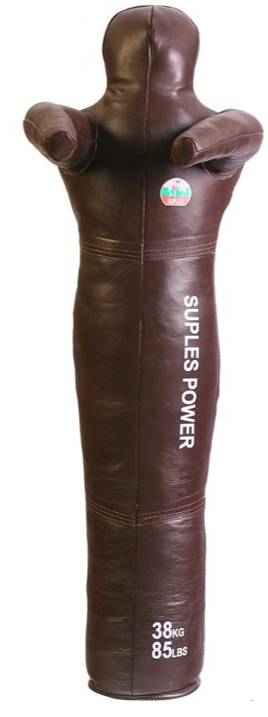
 | Imtynių manekenas (su apatinėmis galūnėmis) | 2 vnt.
 | Funkcijos ir dalys |  | Profesionalus sportinis inventorius, skirtas tiek kojų technikos pratimams, tiek viršutinės kūno dalies metimams bei jėgos ir ištvermės ugdymui.
 | Techninė specifikacija |  | - Modelio tipas: pilnos komplektacijos konstrukcija su apatinėmis galūnėmis (kojomis), skirta galingiems metimams ir kompleksiniams veiksmams lavinti;  - Medžiaga: natūrali oda (aukšto atsparumo, pritaikyta profesionaliam, intensyviam naudojimui);  - Matmenys:  - 1 manekenas: aukštis – 145-150 cm; svoris – 25 kg (+/-2,5 kg);  - 2 manekenas: aukštis – 170-180 cm; svoris – 38 kg (+/-2,5 kg);  - Konstrukcija: anatomiškai tikslių kūno dalies proporcijų. Pagaminta iš minkštų, lanksčių ir smūgius sugeriančių medžiagų, užtikrinančių saugumą ir tikrovišką kontaktą;  - Atsparumas: gaminys turi būti atsparus didelėms dinaminėms apkrovoms, tempimui ir smūgiams į minkštą pagrindą.
 | Garantiniai reikalavimai |  | Ne mažiau nei 2 metai.
 | Vizualinė charakteristika (pavyzdys) |  | 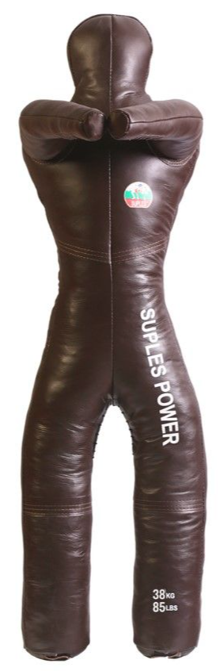

APLINKOS APSAUGOS KRITERIJAI

Perkamoms prekėms taikomi Aplinkos apsaugos kriterijų taikymo, vykdant žaliuosius pirkimus, tvarkos aprašo 4.1 punkte nurodyti kriterijai.
Jeigu prekės tiekiamos ar perduodamos pirkimo vykdytojui pakuotėje, pakuotės: turi būti laikytinos perdirbamosiomis pakuotėmis pagal Lietuvos Respublikos mokesčio už aplinkos teršimą įstatymo nuostatas ir (ar) turi būti vienalytės (homogeniškos) pakuotės, pagamintos iš vienos rūšies medžiagos:
Eil. Nr. | Pakuotės medžiaga | Ženklinimas
1. | Stiklas | GL (arba GL nuo 70 iki 79)
2. | Metalas | FE (arba FE 40),  ALU (arba ALU 41)  Nuo 42 iki 49
3. | Popierius ar kartonas | PAP (arba PAP nuo 20 iki 39)
4. | Medis ar kamštinė medžiaga | FOR (arba FOR nuo 50 iki 59)
5. | Medvilnė ar džiutas | TEX (arba TEX nuo 60 iki 69)
6. | Polietilentereftalatas | PET arba PET 1
7. | Aukšto tankumo polietilenas | HDPE (arba HDPE 2)
8. | Polivinilchloridas | PVC (arba PVC 3)
9. | Žemo tankumo polietilenas | LDPE (arba LDPE 4)
10. | Polipropilenas | PP (arba PP 5)
11. | Polistirenas | PS (arba PS 6)
Atitiktį reikalavimams įrodantys dokumentai: tiekėjo ar gamintojo dokumentai, įrodantys, kad pakuotės yra homogeniškos ir (ar) atitinkamai paženklintos, arba atitiktis standartams, pagal kuriuos įrodoma, kad pakuočių medžiagos perdirbamos pvz., standartas LST EN 13432 „Pakuotė. Naudotų pakuočių, numatomų kompostuoti ir biologiškai skaidyti, reikalavimai.“, standartas Voluntary Standard for Repulping and Recycling Corrugated Fiberboard Treated to Improve Its Performance in the Presence of Water and Water Vapor, standartas RecyClass ar kitas lygiavertis standartas, arba Aplinkos apsaugos agentūros interneto svetainėje (https://aaa.lrv.lt/) skelbiamame atliekų tvarkytojų, turinčių teisę išrašyti gaminių ir (ar) pakuočių atliekų sutvarkymą įrodančius dokumentus, sąraše nurodytų atliekų perdirbėjų ar eksportuotojų dokumentai, pagrindžiantys, kad tokios pakuotės, tapusios atliekomis, gali būti perdirbamos.
Tiekėjas teikdamas pasiūlymą įsipareigoja laikytis visų kriterijų, įskaitant ir reikalavimo dėl antrinės pakuotės (jeigu ji bus naudojama), tokiu atveju papildomi dokumentai pasiūlymų vertinimo etape nėra teikiami. Atitiktį žaliesiems reikalavimams patvirtinantys dokumentai turės būti pateikti sutarties vykdymo metu, kartu su Prekėmis.

(Tiekėjo arba jo įgalioto asmens pareigų pavadinimas) |  | (Parašas) |  | (Vardas ir pavardė)

